1° PARZIALE - FISICA I per SCIENZE GEOLOGICHE
A.A. 2022/2023, 15 Febbraio 2023

ESERCIZIO 1 – PREREQUISITI
Si considerino i vettori: $\vec{a}=i+5j$ ; $\vec{b}=3i-4j$ ; $\vec{c}= \vec{a}+\vec{b}$ ; $\vec{d}=3\vec{c}$. Determinare:
- le coordinate e il modulo dei vettori $\vec{c}$ e $\vec{d}$ e tracciarli sul piano cartesiano XY;
Il prodotto scalare $\vec{a}∙\vec{e}=25$. Sapendo che l’angolo tra i due vettori è $θ=30˚$, determinare:
- il modulo del vettore $\vec{e}$.

ESERCIZIO 2 - CINEMATICA
Una macchina parte da ferma su una strada rettilinea, accelera con accelerazione costante pari a $1.3\frac{m}{s^{2}}$ fino a raggiungere una velocità di $60\frac{km}{h}$. A questo punto l’auto viaggia per 2.7km a velocità costante, per poi decelerare per 10s fino a fermarsi completamente. Determinare:
- quanto tempo l’auto rimane in movimento;
- quanto spazio percorre in totale;
- FACOLTATIVO: tracciare il grafico spazio-tempo e il grafico velocità-tempo.

ESERCIZIO 3 – DINAMICA
Due oggetti di massa m₁ = 3 kg e m₂ = 4 kg sono collegate tra loro da una fune di massa trascurabile, come illustrato in figura. Alla massa m₁ è applicata una forza $\vec{F}$ di modulo 120N, inclinata di $θ=30˚$ rispetto all’orizzontale. Sapendo che m₁ poggia su un piano scabro con coefficiente di attrito dinamico µ_{d} = 0.4 e che m₁ si muove da sinistra verso destra:
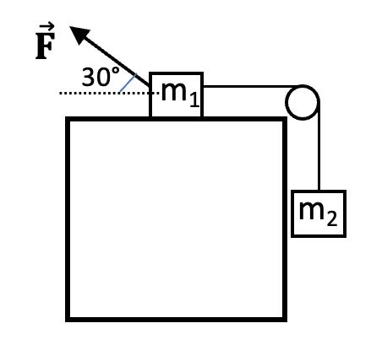
- Tracciare il diagramma delle forze che agiscono sui singoli corpi m₁ e m₂ e determinare le componenti x e y della forza peso, della forza $\vec{F}$ e della forza di attrito dinamico che agiscono sul corpo 1;
- Calcolare la tensione della fune e l’accelerazione del sistema.

ESERCIZIO 4 – LAVORO-ENERGIA
Si consideri un piano inclinato di $θ=45˚$ rispetto all’orizzontale, liscio e di lunghezza l = 3m. Una pallina di m=5kg parte dalla sommità di questo con una velocità iniziale v_{i} = 2$\frac{m}{s}$. Dopo aver raggiunto la base del piano inclinato, la pallina percorre un tratto di piano scabro con coefficiente di attrito dinamico µ_{d} = 0.2. Determinare:
- la velocità della pallina alla base del piano inclinato;
- quanto spazio percorre la pallina prima di fermarsi completamente;

SCRIVERE IN MODO CHIARO. GIUSTIFICARE I PROCEDIMENTI. SOSTITUIRE I VALORI NUMERICI SOLO ALLA FINE. NON SCORDARE LE UNITA` DI MISURA. Testi, soluzioni ed esiti alla pagina: www.mi.infn.it/~sleoni
SOLUZIONE 1 - PREREQUISITI

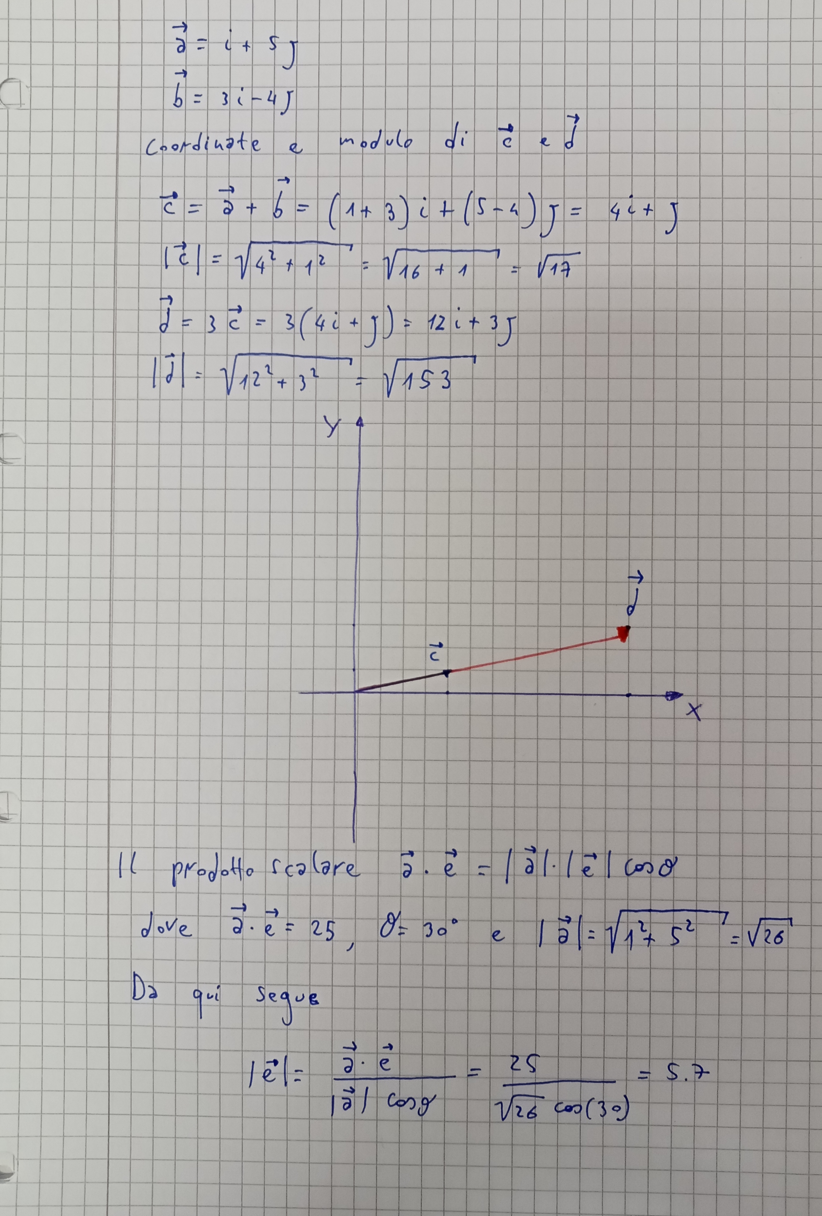

SOLUZIONE 2 – CINEMATICA

Inizialmente l’auto si muove di moto uniformemente accelerato. Poiché sappiamo che la velocità iniziale dell’auto è nulla e che il valore dell’accelerazione è pari ad a₁ = $1.3\frac{m}{s^{2}}$ , possiamo calcolare il tempo che la macchina impiega a raggiungere la velocità di $60\frac{km}{h}$:
(ATTENZIONE: $60\frac{km}{h}$ = $16.6\frac{m}{S}$):

$$t_{1}= \frac{v}{a_{1}}=\frac{16.6\frac{m}{s}}{1.3\frac{m}{s^{2}}}= 12.8 s$$

è possibile ora calcolare anche lo spazio percorso dall’auto in questo primo tratto caratterizzato da moto uniformemente accelerato:

$$x_{1}= \frac{1}{2}a_{1}t_{1}^{2}=\frac{1}{2}\left(1.3\frac{m}{s^{2}}\right){\left(12.8 s\right)}^{2}=106.5 m$$

A questo punto l’auto si muove di moto rettilineo uniforme viaggiando a velocità costante di $60\frac{km}{h}$ per x₂ = 2.7 km, impiegando:

$$t_{2}= \frac{x_{2}}{v}= \frac{2700m}{16.6\frac{m}{s}}=162 .7s$$

Nell’ultimo tratto la macchina decelera uniformemente per t₃ =10 s fino a fermarsi completamente. Utilizzando l’equazione

$$v=v_{i}+at$$

siamo in grado di calcolare l’accelerazione della macchina in questo ultimo tratto di strada. Infatti, considerando che la velocità finale della macchina è nulla e che quella iniziale è $60\frac{km}{h}$,

$$a_{3}= \frac{v_{f}-v_{i}}{t_{3}}= \frac{-v_{i}}{t_{3}}=\frac{-16.6\frac{m}{s}}{10 s}= -1.66\frac{m}{s^{2}}$$

L’accelerazione è negativa poiché la macchina sta decelerando.
Ora è infine possibile calcolare lo spazio percorso in quest’ultimo tratto:

$$x_{3}=v_{i}t_{3}+ \frac{1}{2}a_{3}t_{3}^{2}=16.6\frac{m}{s}(10s)+\frac{1}{2}\left(-1.66\frac{m}{s^{2}}\right){\left(10 s\right)}^{2}=83 m$$

L’auto rimane in movimento per:

$$t_{tot}=t_{1}+t_{2}+t_{3}=12.8 s+162 .7 s+10 s=185.5 s$$

e percorre:

$$x_{tot}=x_{1}+x_{2}+x_{3}=106.5 m+2700 m+83 m=2889.5 m$$
SOLUZIONE 3 DINAMICA

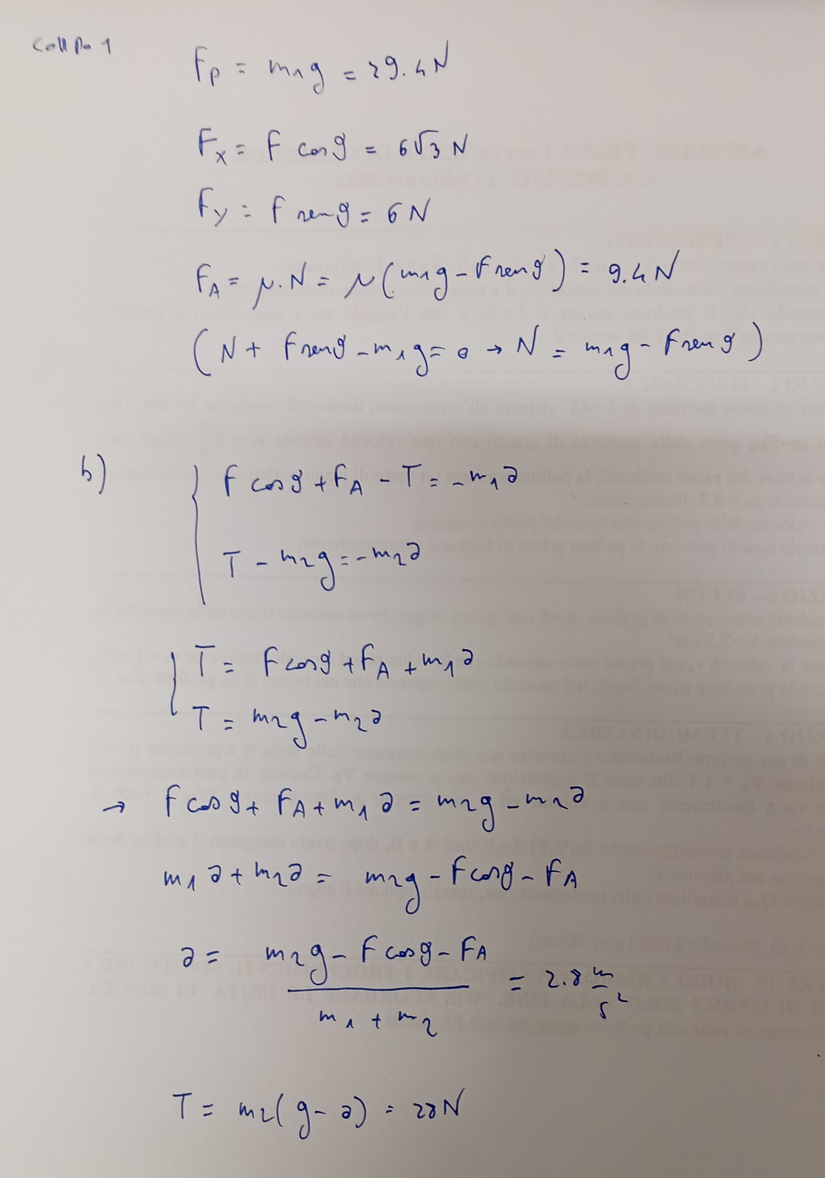

SOLUZIONE 4 – LAVORO ENERGIA


